Langages orientés web :

# Chapitre 1 :

## Relation Client-Serveur :

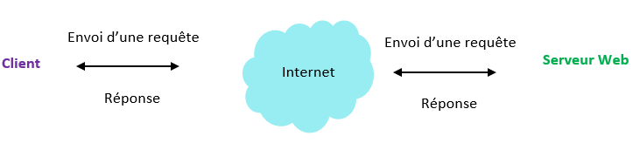

## Définition :

|  |  |  |  |
| --- | --- | --- | --- |
|  | **Définition :** | **Différent type :** | **Exemple :** |
| **Protocole** | Un protocole de communication est un ensemble de règles devant être respectées par les parties et permettant de se comprendre | Adresse IP : c’est l’adresse où se trouve le serveur (ou le client) | HTTP  HTTPS  FTP  SMTP  TCP/IP |
| **Langage de programmation** |  |  |  |
| **Langage de balisage** |  |  |  |
| **Editeur de texte** |  |  | Sublime texte, Visual studio, notepad ++,… |
| **Langage de script** |  |  | Java, |
| **Serveur Web** |  |  |  |
| **Transfert de fichier** |  |  | FTP |